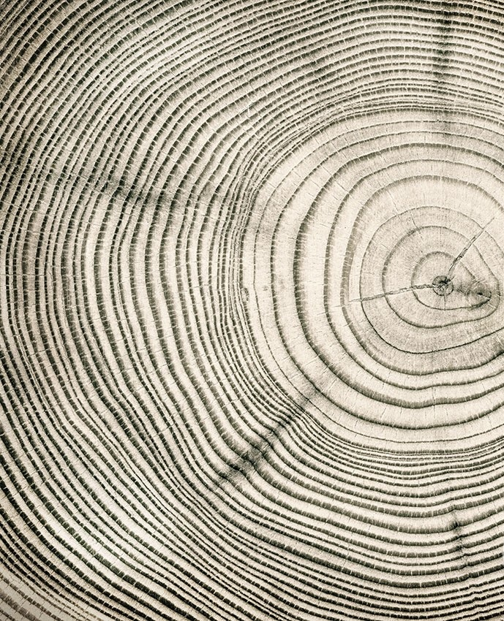
Dendrografie. Literatura, kultura, historia
8–9 kwietnia 2019
Katedra Poetyki i Teorii Literatury w Instytucie Filologii Polskiej
Uniwersytet Pedagogiczny w Krakowie

/budynek główny, ul. Podchorążych 2, V piętro, sala 539/

8 kwietnia 2019 (poniedziałek)
10.30 rejestracja uczestników i rozmowy przy kawie (hol wewnętrzny Instytutu Filologii Polskiej)
11.00 otwarcie konferencji
Literackie geo/biografie drzew 11.10 – 12.30
prof. dr hab. Maria Jolanta Olszewska (Uniwersytet Warszawski), Stefana Żeromskiego opowieść o drzewach
dr hab. Beata Mytych-Forajter (Uniwersytet Śląski), Organiczna całość w Brzezinie. Ekokrytyczna reinterpretacja opowiadania Jarosława Iwaszkiewicza
dr Marcin Lul (Uniwersytet w Białymstoku) Jak dąbczak kołkiem został. Wokół Historii kołka w płocie Józefa Ignacego Kraszewskiego
prof. dr hab. Zbigniew Chojnowski (Uniwersytet Warmińsko-Mazurski), Literacki drzewostan Warmii i Mazur
12.30 dyskusja
Dendrologiczne tropy literatury (pod znakiem Myśliwskiego i nie tylko) 12.45 – 13.45
dr hab., prof. AP Anna Sobiecka (Akademia Pomorska w Słupsku), Dendrografia według Myśliwskiego. Drzewo. Studium przypadku
prof. dr hab. Dariusz Kulesza (Uniwersytet w Białymstoku), Od Drzewa do Zielonych Dzieci. Wiesław Myśliwski i dendrologiczne tropy literatury polskiej po 1989 roku
mgr Ilona Chylińska (Uniwersytet Śląski w Katowicach), Kiedy „las” zamienia się w „czas”. Kilka słów o drzewach w twórczości Michała Książka
13.45 dyskusja
14.00 – 15.00 obiad w barze uniwersyteckim (I piętro)
Imaginarium dendrologiczne 15.10 – 16.30
dr Mateusz Bourkane (Uniwersytet Adama Mickiewicza w Poznaniu), O Pięknej Nimloth i zerwanym owocu
Adrian Topa (Uniwersytet Pedagogiczny w Krakowie), Entowie w literackiej mitologii J.R.R. Tolkiena
lic. Tomasz Ryrych (Uniwersytet Pedagogiczny w Krakowie), Drzewo genealogiczne jako oś „czytelniczego skupienia”? (Gabriel García Márquez, J.R.R. Tolkien, Margit Sandemo)
Klaudia Sordyl (Uniwersytet Pedagogiczny w Krakowie), Historiografia i wyobraźnia „drzewna” Olgi Tokarczuk (na podstawie jednego z „opowiadań bizarnych”)
16.30 dyskusja
16.45 rozmowy przy kawie (hol wewnętrzny Instytutu Filologii Polskiej)
Drzewa poetów (1) 17.00 – 18.40
dr hab., prof. UWr Igor Borkowski (Uniwersytet Wrocławski), "Złym ludziom czarno kwitnie sad". O trudnej symbolice drzew w piosence poetyckiej
dr hab. Iwona Gralewicz-Wolny (Uniwersytet Śląski w Katowicach) „cytowałam zdania z wnętrza drzew”. minimum Urszuli Zajączkowskiej
mgr Daria Lekowska (Uniwersytet Adama Mickiewicza w Poznaniu), „Wyłaniam kraje kory pękate”. (Współ)drzewna poetyka Krystyny Miłobędzkiej
dr hab., prof. UP Marek Karwala, Filozofia drzewa Józefa Barana
dr hab., prof. UP Katarzyna Wądolny-Tatar, Jabłonie poetów
18.40 dyskusja
19.00 kolacja (hol wewnętrzny Instytutu Filologii Polskiej)
9 kwietnia 2019 (wtorek)
Drzewa poetów (2) 9.00 – 10.20
lic. Martyna Kłos (Uniwersytet Śląski w Katowicach), „W drzewach jest wszystko, co kocham”. Motywy dendrologiczne w poezji Jerzego Harasymowicza
dr Jolanta Kur-Kononowicz (Uniwersytet Rzeszowski), O symbolice klonu w poezji Sergiusza Jesienina – wybrane przykłady
mgr Karolina Wyciślik (Uniwersytet Śląski w Katowicach), „Cudownie nieartykułowana mowa dźwięków”. Muzyczno-literacki motyw lipy w Winterreise Franza Schuberta i w Podróży zimowej Stanisława Barańczaka
dr hab., prof. UAM Agnieszka Rydz (Uniwersytet Adama Mickiewicza w Poznaniu), Roślinne konceptualizacje pamięci Mirona Białoszewskiego i Stanisława Barańczaka
10.20 dyskusja
10.35 rozmowy przy kawie (hol wewnętrzny Instytutu Filologii Polskiej)

Korzenie pamięci 10.50 – 12.10
dr hab., prof. UWr Ewa Grzęda, Trzy romantyczne warianty obrazowania dendrologicznego. Od metafory ludzkiego losu do pomnika pamięci (Antoni Malczewski, Juliusz Słowacki)
dr Ewa Serafin (Uniwersytet Wrocławski), Od pramatki–kiedry do wnuczki–jabłonki. Historie rodowe w Listach z nieba Stanisława Vincenza
dr Monika Ładoń (Uniwersytet Śląski w Katowicach), Drzewa kobiet. Matrylinearność w prozie najnowszej
dr Anna Roter-Bourkane (Uniwersytet Adama Mickiewicza w Poznaniu), Drzewo jako świadek, medium i powiernik w prozie Johna Galsworthy'ego i Vity Sacville-West
12.10 dyskusja
Między genologią a genealogią 12.30 – 13.30
dr hab., prof. UWr Bogumiła Staniów (Uniwersytet Wrocławski), Drzewa i lasy w kalendarzach przyrodniczych dla dzieci w Polsce w latach 1945–1989
dr Justyna Biernat (Instytut Sztuki, PAN), Motyw drzewa w Dziennikach węgajckich Wacława Sobaszka
dr hab. Magdalena Roszczynialska (Uniwersytet Pedagogiczny w Krakowie), Drzewa i lasy w księgarni
13.30 dyskusja i zamknięcie konferencji
14.00 – 15.00 obiad w barze uniwersyteckim (I piętro)
KATEDRA POETYKI
I TEORII LITERATURY
IFP UP

